附件1

报名系统用户操作手册

一、报名系统网址

http://bm.cqssa.org.cn

二、报名流程示意图

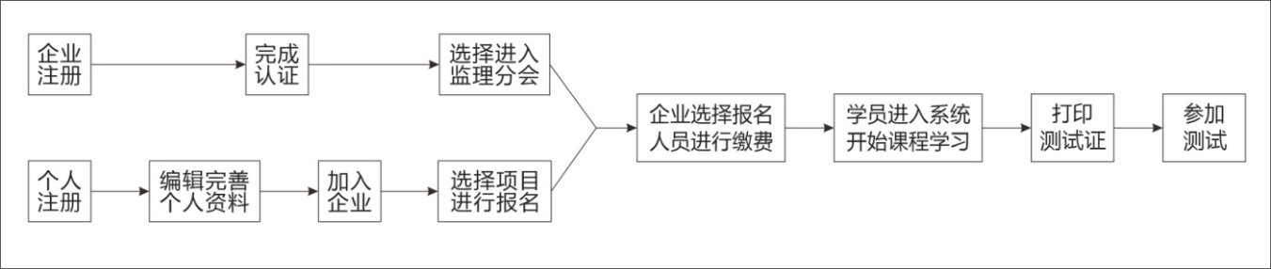

三、用户注册

每个手机号和身份证号只能注册一个账户，每个企业注册时仅限公司法人或经办人用手机号注册。

**已经注册过的企业用户和个人用户无需重复注册，可直接登录进入系统进行报名**。

**（一）企业用户注册（已注册过的企业请忽略此步）**

1.进入网站，点击右上角“登录/注册”，如下图所示



2.点击左下角“注册”，进入注册界面。如下图所示选择“企业注册”，填写完成信息之后点击“注册”。注册完成后可直接在登录界面输入手机号和密码登录。

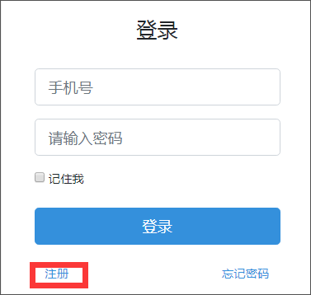 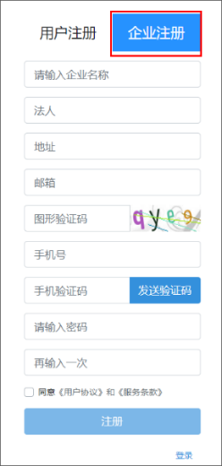

3.登录后点击“编辑企业资料”上传企业营业执照扫描件，依次进入“实名认证”、“资料完善”、“社保证明”、“开票信息”等菜单完善相应资料。

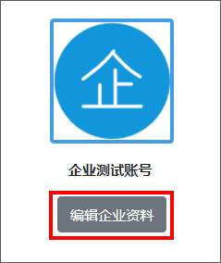

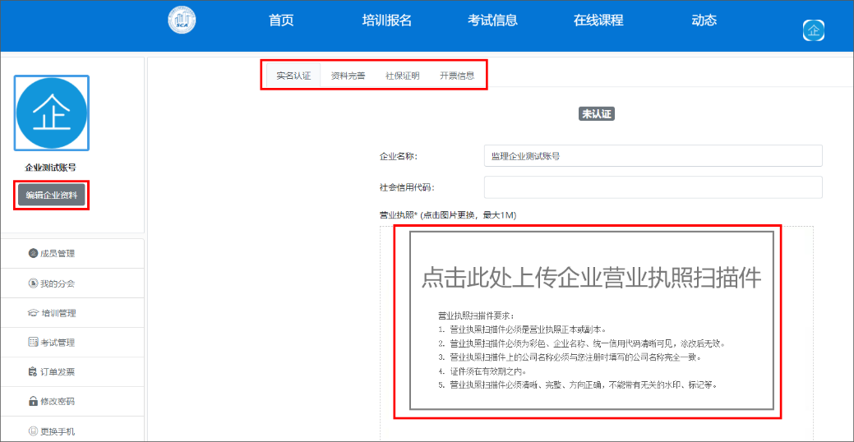

4.编辑完善企业资料后点击“我的分会”在监理分会栏点击“申请加入”。（注：加入监理分会仅为报名参加监理分会举办的培训业务，并非成为监理分会会员）

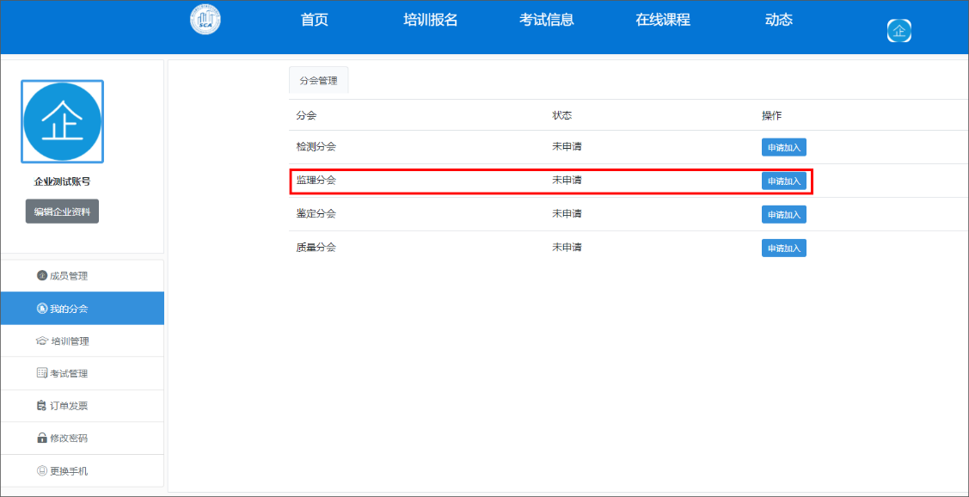

**（二）个人用户注册报名（已注册并实名认证过且加入了企业的个人用户请忽略下面的1.2.3步）**

凡是参与监理培训的人员均须注册并完善资料且通过实名认证，否则无法报名参与培训。

1.选择用户注册，通过个人手机号验证完成注册。

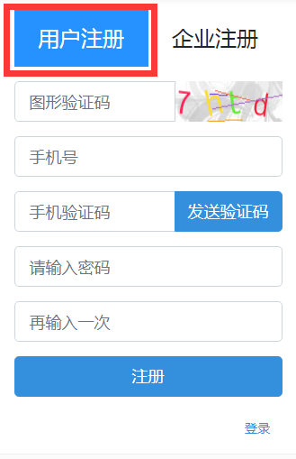

2.实名认证与资料完善

登录之后点击左侧“编辑我的资料”进入实名认证与资料完善界面，依次进行实名认证并完善资料。

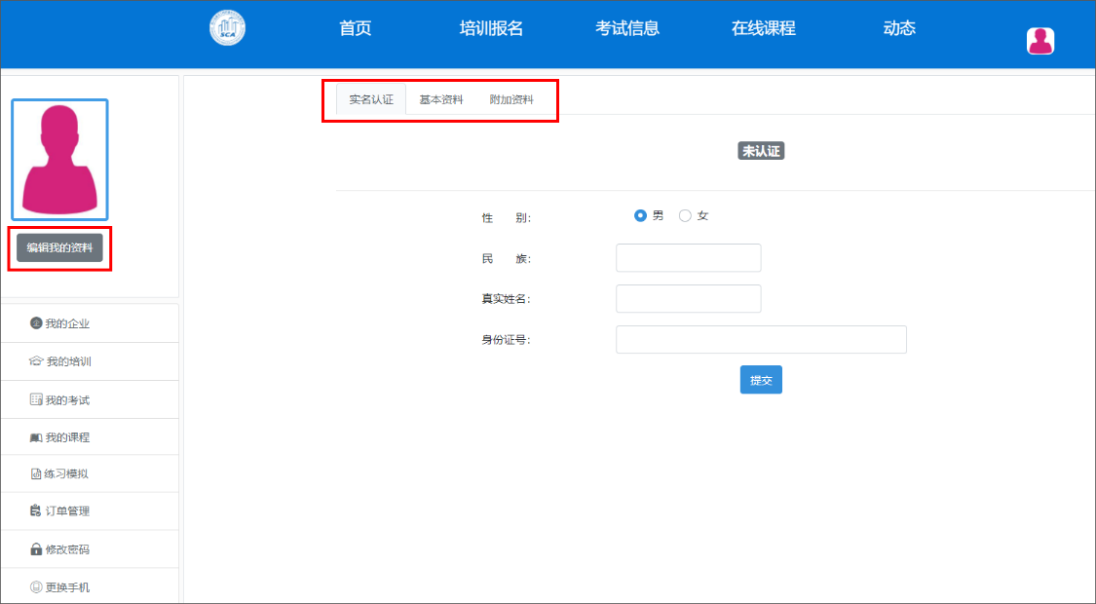

注：实名认证需要填写真实的姓名及准确的身份证号码，否则无法进行实名认证。

3.加入企业

点击“我的企业”，在右侧查询框内输入企业名称或企业信用代码即可“搜索企业”，再点“申请加入”（在申请加入企业时，请认真核对所选企业名称是否正确，避免加错企业，耽误报名时间）。企业用户在系统内审核同意后，个人用户即可选择培训项目进行报名。（注：个人用户需要申请加入企业，且企业审核同意并通过，否则无法进行培训报名。）

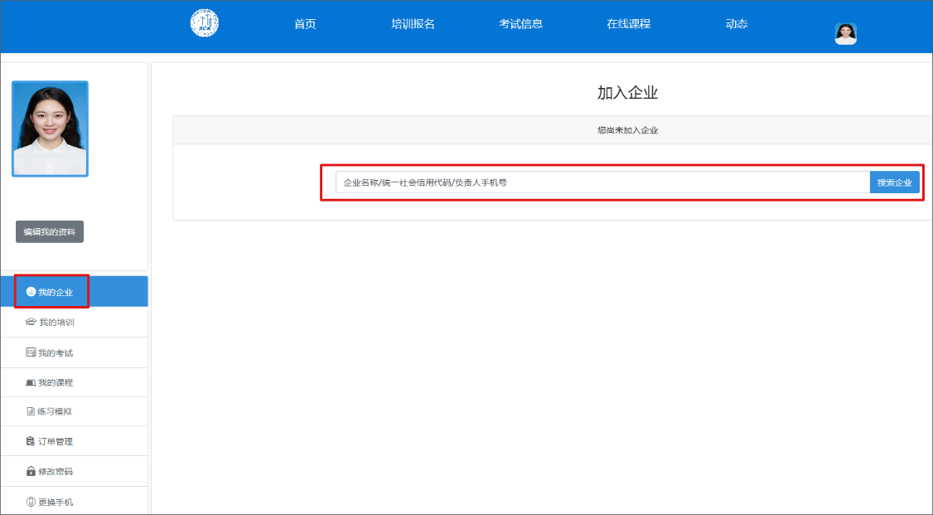

4.个人培训报名

个人用户在系统内申请加入企业并通过后，点击网页导航栏“培训报名”，然后选择“监理分会”

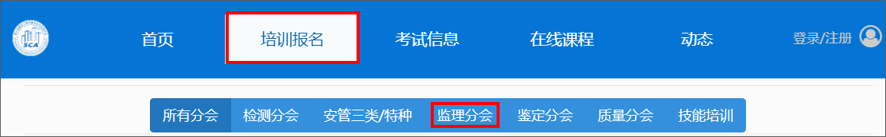

选择报名项目“2024年四川省工程监理人员职业培训”，点击“报名中”，

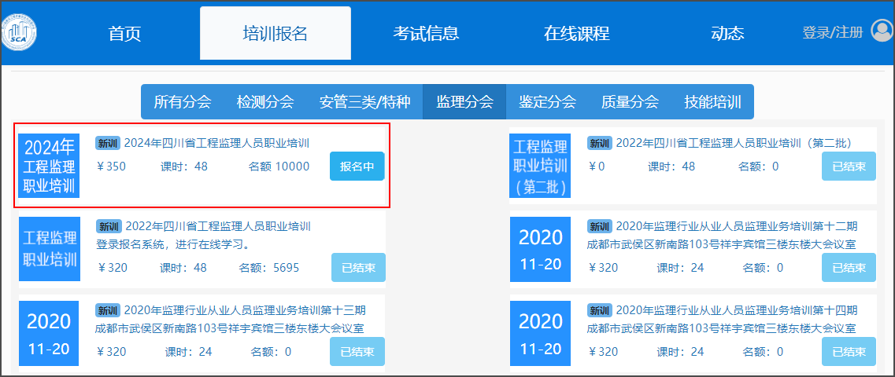

在填写报名资料页面，填入相关信息，上传身份证照片、毕业证书等资料，在“请选择在何地参加测试”选择参加测试的地方，有三个地点分别是“成都、泸州、西昌”根据个人需要选择，提交报名信息后不能修改，在“是否需要培训资料”项根据个人情况自主选择是否需要培训资料，然后勾选“我同意”（在勾选“我同意”前，请仔细阅读“个人承诺书”，勾选“我同意”后，即表示遵守个人承诺书中的内容，并对所提交资料的准确性、真实性负责。），最后点击“提交报名”，提交报名后由所在企业统一确认报名信息并缴费。

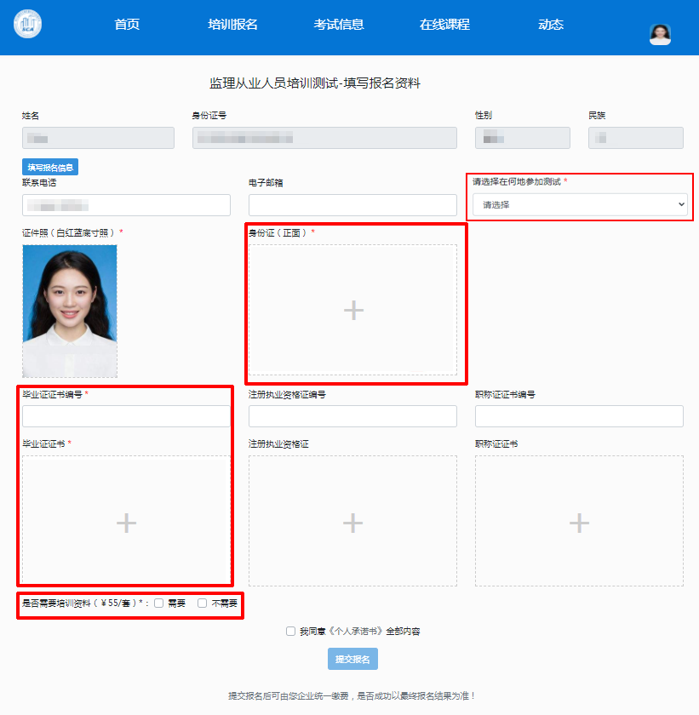

**四、企业用户审核个人用户及缴费**

1.个人用户在系统内提交加入企业申请后，企业用户在系统内“成员管理”中选择“成员审核”，点击“同意”，如非本企业人员可点击“拒绝”。

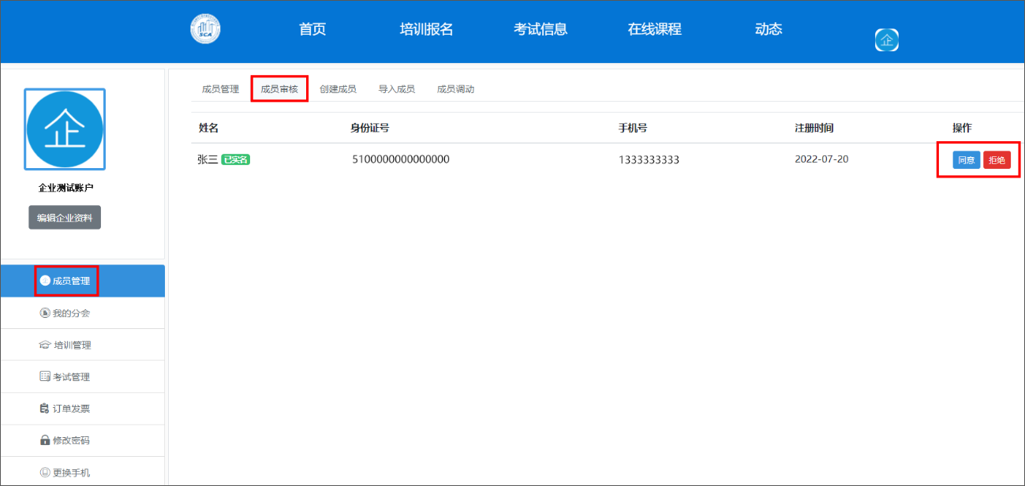

2.个人用户在系统内提交报名信息后，企业用户在系统内进入“培训管理”，选择个人用户所报名的项目，点击“管理”对本企业个人用户的报名信息进行“通过”、“拒绝”和“修改”（注：“修改”项，可以对个人用户提交的报名信息资料进行纠正、修改）。

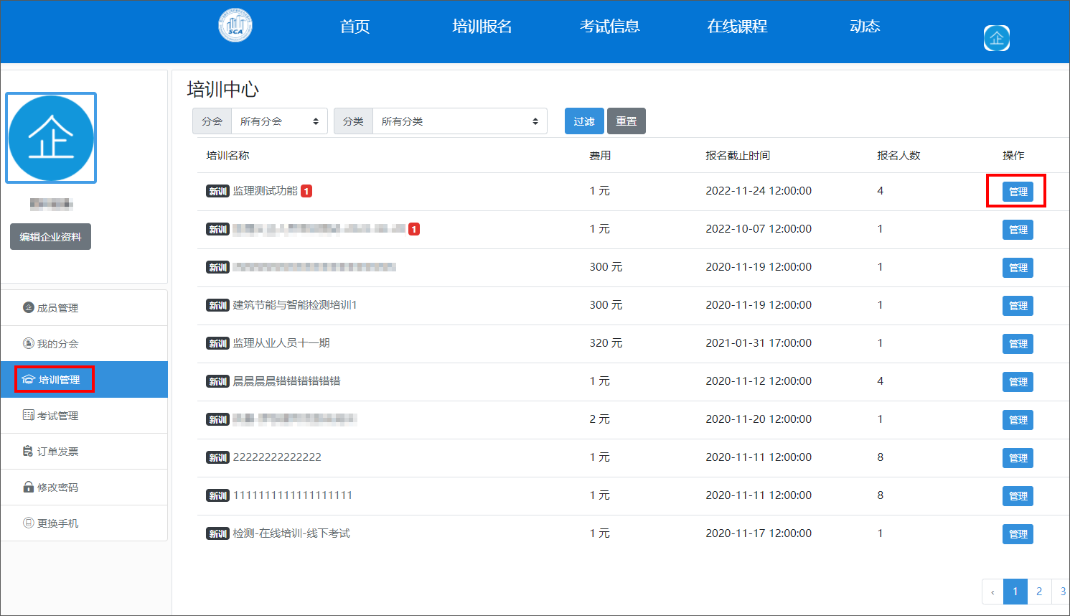

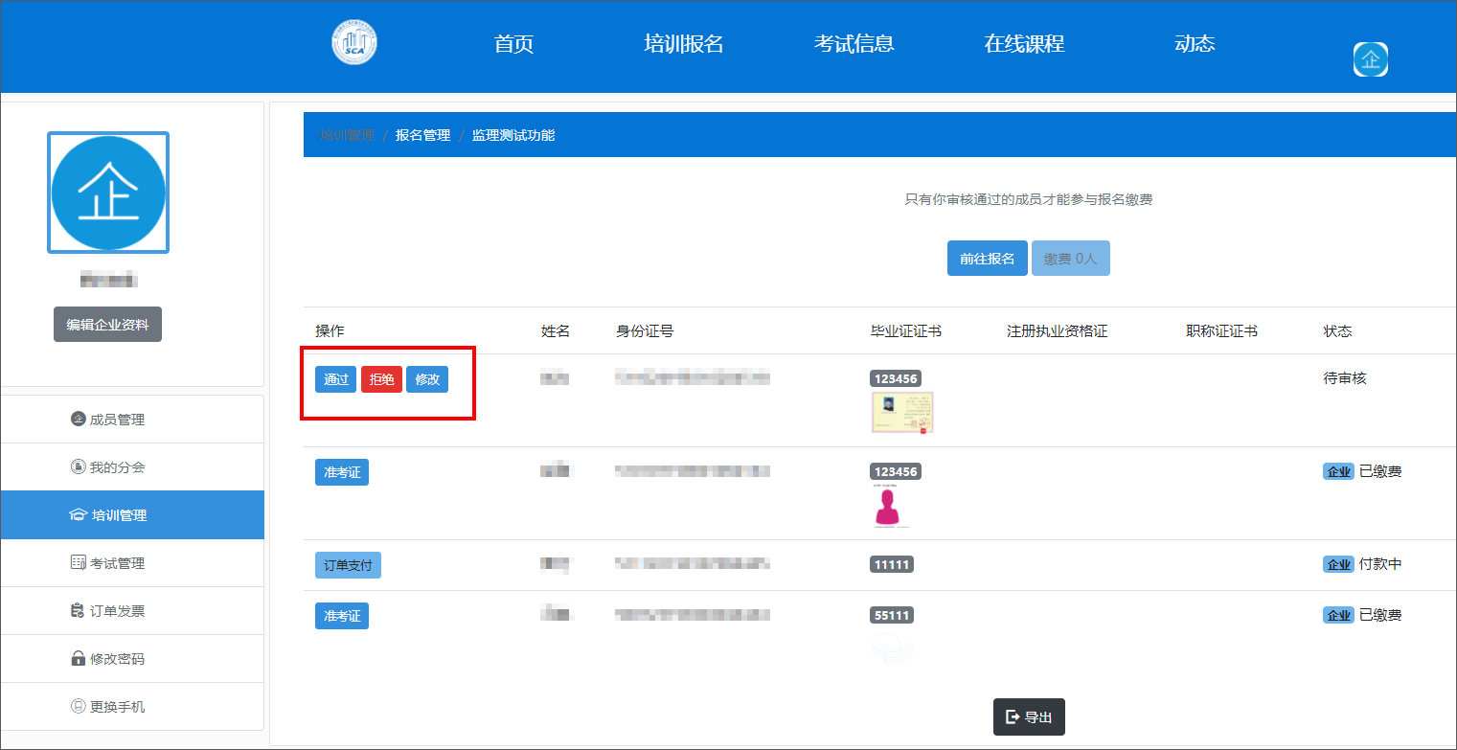

3.企业用户在审核通过本企业个人用户的报名信息后，点击上方红色菜单“去缴费*人”。

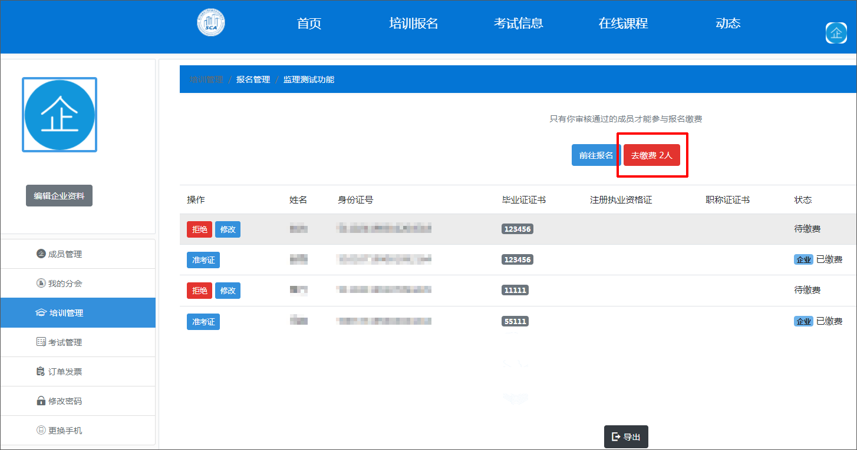

4.在弹出的完善开票信息页面中，请仔细完善并核对表单内开票信息，正确勾选票种并填写“发票回执邮箱”，核对无误后点击“保存”，保存完开票信息后，即可点击“立即缴费”进入支付页面缴纳

在弹出的请完善开票信息页面中，请仔细完善并核对表单内开票信息，核对无误后点击“保存”。

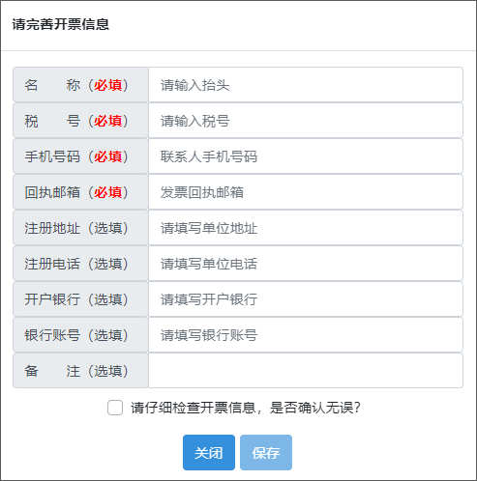

5.保存完开票信息后，即可点击“立即缴费”进入支付页面。在勾选“我同意”前，请先仔细阅读《委托培训协议》及《企业承诺书》，在点选“我同意”后，即表示同意并遵守《委托培训协议》及《企业承诺书》中的内容。

若有参培人员选择了购买培训资料的，企业在缴费时可以选择通过“邮寄”或是“自提”方式领取培训资料：

选择**“邮寄”**则请填写准确收件人地址、姓名、电话等信息，**邮寄费用自理**；

选择**“自提”**，企业在完成报名缴费后，请于11月8日-11月12日（工作日）至成都信息工程大学航空港校区（成都市西南航空港经济开发区学府路一段24号）研究生公寓楼21栋后面仓库（车辆需从学校南一门进入）领取培训资料，联系电话：座机028-69768336，手机：15102860325（陈老师）。

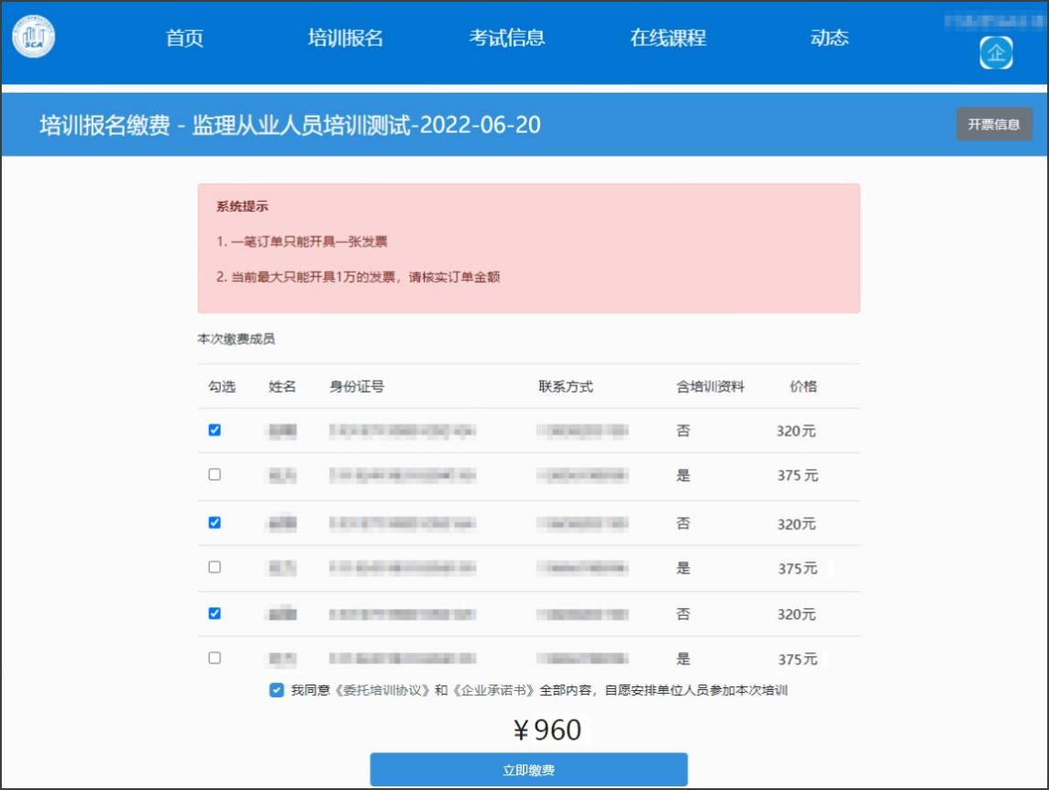

如出现以下弹窗提示，请将购买了培训资料的人员和没有购买培训资料的人员，分别勾选，分开缴费。

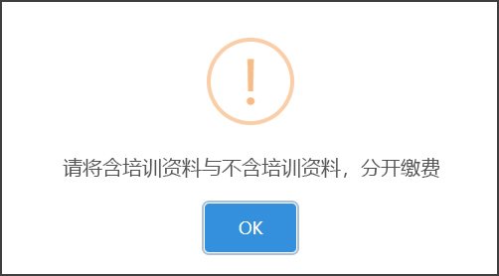

6.缴纳报名费可以选择“线下汇款”或是“在线支付”。

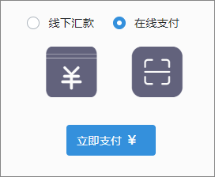

①选择“线下汇款”，先点击“立即支付”，再点击“提交”，再进行公对公转账汇款（银行账户:四川省建设工程质量安全与监理协会、开户银行:华夏银行成都分行、帐号:11350000001207320）缴费成功后即为报名成功，不可撤回。协会财务收到转账金额72小时内审核后，系统会开具相应的发票，企业可以在“订单发票”的订单列表中点击对应缴费项目的“详情|发票”，查看订单信息和下载电子发票。（注:选择“线下汇款”，请在72小时内进行公对公转账汇款，缴费成功后即为报名成功，不可撤回。

②选择“在线支付”，先点击“立即支付”，然后使用微信或支付宝进行扫码缴费。缴费成功后，企业可以在“订单发票”的订单列表中点击对应缴费项目的“详情|发票”，查看订单信息和下载电子发票。

注：如在缴费过程中退出了系统或关闭了支付页面，也可重新进入“订单发票”中，选择“继续支付”或“撤销订单”。

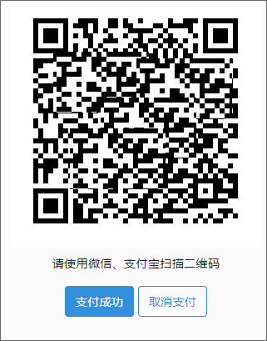

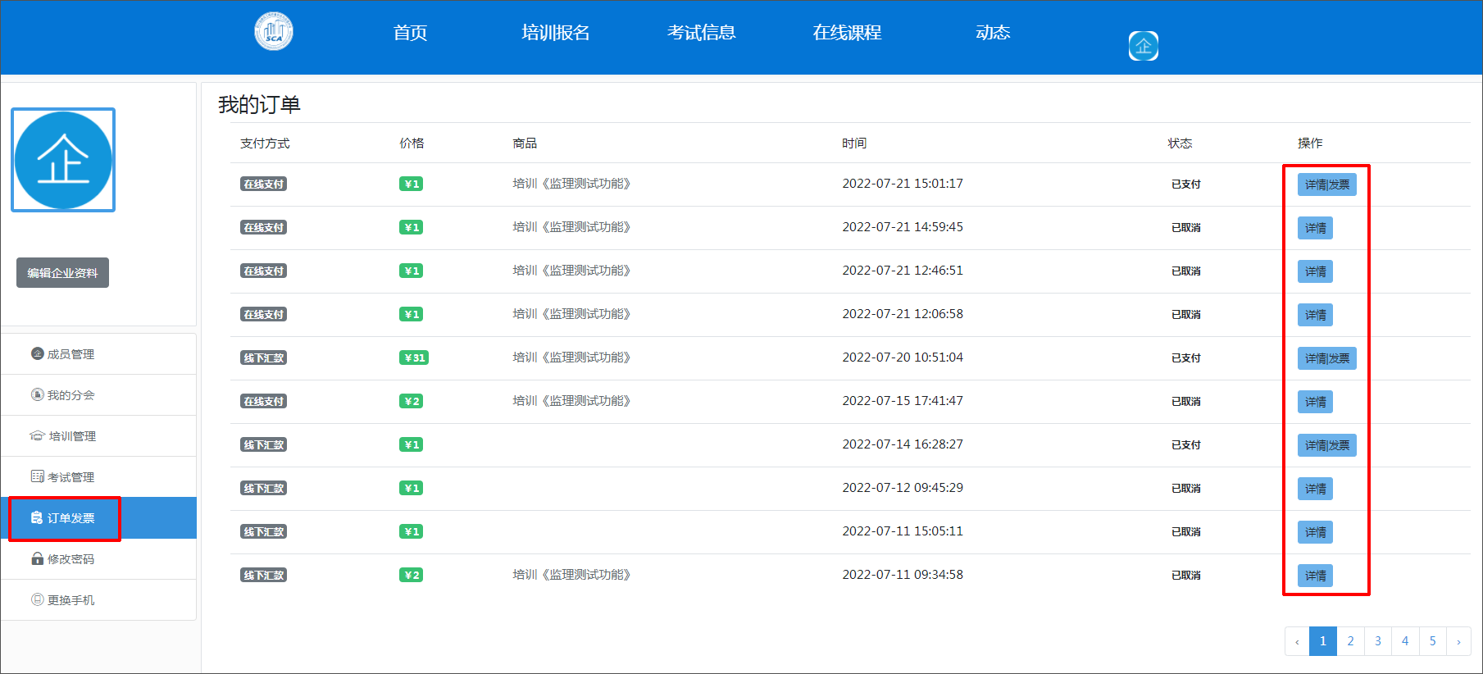

五、个人用户进行在线学习

在企业用户完成缴费后，个人用户可登录系统进入“我的课程”，选择报名的项目，点击“立即学习”，进入视频课件页面，即可观看课件进行学习。

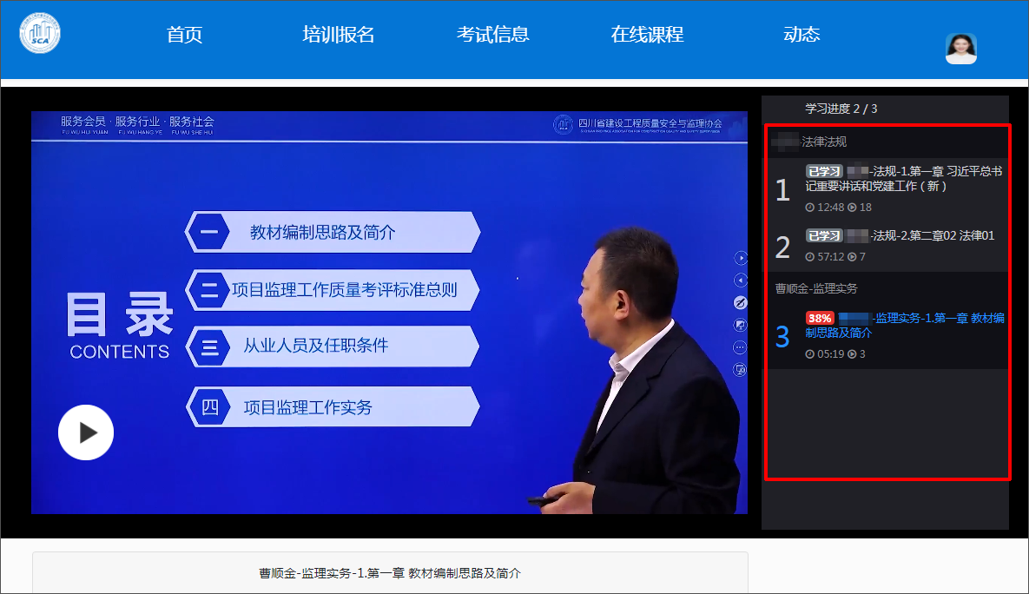

（注：为保证学员的学习质量，在线学习时，视频不能快进，支持断点续看，且在一定时间内视频课件会自动暂停，需要点击继续播放后才能继续学习。学员需在规定日期内完成所有视频课件的观看学习，才能参加后续的机考测试。）

六、学员进行模拟练习

为提高学习效率和培训质量，培训系统内加入了做练习题功能，学员报名成功后，进入系统，点击左侧“练习模拟”菜单，

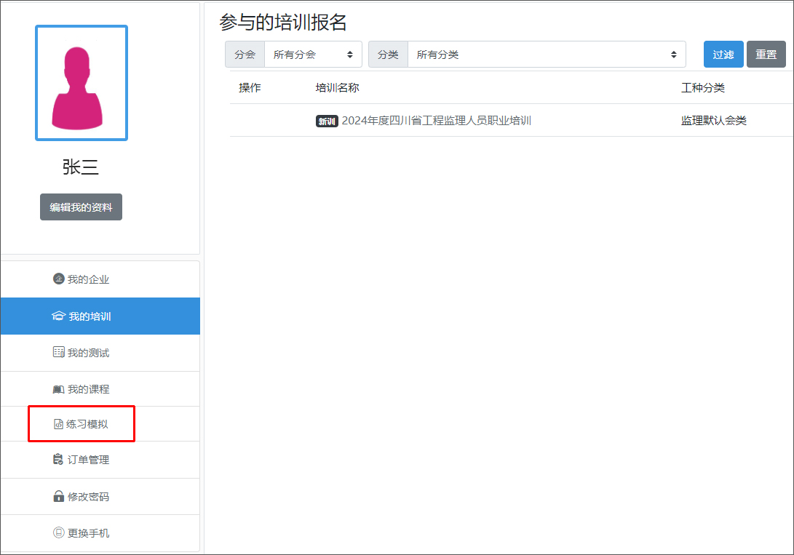

然后点击“进入”，即可进行模拟答题，每答一道题，可以点击下方“下一题”按钮进入下一道题，模拟答题可以点击右下方“重练”按钮进行反复练习。

